Семинарское заятие №6
Модели постепенных отказов
1. Модели формирования тк5азов; 2. Процесс возникновения отказов.

Постепенные отказы очень распространены. Именно такие отказы характерны для изделий с изнашивающимися узлами трения. Различные процессы повреждения приводят к изменению во времени выходного параметра X. Отказ возникнет при достижении параметром своего предельно допустимого значения Хмах, что произойдет через некоторый случайный промежуток времени работы изделия. На рис. 6.1 показаны основные этапы формирования закона распределения f(t). Вначале имеет место рассеивание параметров изделия f(a) относительно своего математического ожидания а0. Это связано с рассеиванием начальных показателей новой машины, с возможностью ее работы при различных режимах и с протеканием таких процессов, как вибрация, деформация и др., которые проявляются сразу же при работе машины. Затем на ухудшении параметров изделия в процессе эксплуатации сказываются медленно протекающие процессы, например износ. В общем случае процесс изменения параметра может начаться через некоторый промежуток времени Тв, который также является случайной величиной и связан с накоплением повреждений (например, усталостных) или с действием внешних причин.
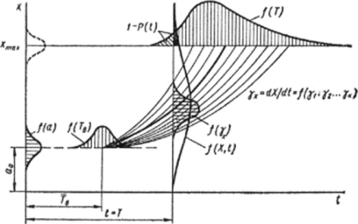

Рис. 6.1 Общая схема формирования отказа
Процесс изменения параметра X со скоростью ух также является случайным и зависит от изменения повреждений отдельных элементов изделия (их износа со скоростью уь Y2»—»Ук). В результате всех этих явлений происходит формирование закона распределения f(X; t), который определяет вероятность выхода параметра X за границу Хтаху т. е. вероятность отказа F(t) = 1 - P(t).

Использованная литература
1. Горленко, О. А. Прикладная механика: триботехнические показатели качества машин: учебное пособие для вузов / О. А. Горленко, В. П. Тихомиров, Г. А. Бишутин. — 2-е изд., испр. и доп. — Москва: Издательство Юрайт, 2022. — 264 с.

